ANDIJON QISHLOQ XO’JALIGI VA AGROTEXNOLOGIYALAR INSTITUTI
Xonadon va tomorqalarda parrandachilik hamda chorvachilik texnologiyalari kafedrasi

“INTENSIV POLIKULTURA USULIDA OQ AMUR BALIG’INI YETISHTIRISH TEXNOLOGIYALARI”
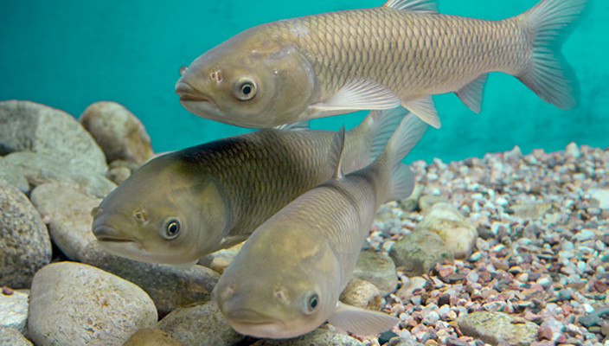
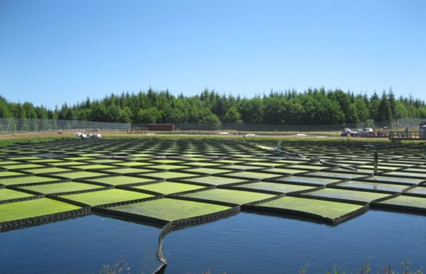
TADQIQOTNING DOLZARBLIGI
Oq amur balig’ini yetishtirishda baliqchilik hovuzlarida o’simlik ozuqa bazasini yetishmasligini bartaraf etish

TADQIQOTNING ILMIY YANGILIGI VA QIYMATI
Baliqchilik xo’jaliklarida yuksak suv o’tlaridan foydalanish, hovuzlarni qismlarga ajratish.
Loyihaning qiymati 200 mln. so’m
KUTILAYOTGAN NATIJA
Oq amur balig’i hozirgi baliqchilik xo’jaliklarida 1 yilda 500-1500 gr vaznga ega bo’lmoqda va 1 gektarli baliq xo’jaligida 1 yilda 900-1125 kg hosil bermoqda, taklif qilgan usul bilan 2 yilda 900-2000 gr. gacha vazn yig’moqda va 1 gektar baliq hovuzidan 1305-1631 kg hosil 57085000 so’m yalpi daromad, 37 mln. so’m sof foyda olishga erishiladi

TADQIQOTNING MAQSADI
Farg’ona vodiysidagi baliqchilikka ixtisoslashgan fermer xo’jaliklarida oq amur balig’ini intensiv usulda yetishtirishni joriy etish.

TADQIQOTNING VAZIFASI
Oq amur balig’i chavoqlarini ikrasining otalanishidan boshlab eng maqbul suv xarorati, o’simlik ozuqa bazasi va suvning gidrobiologik muhitlarinining tizimini yaratish

LOYIHA RAHBARI
Xonadon va tomorqalarda parrandachilik hamda chorvachlik texnologiyalari kafedra mudiri Sobirov Ilxomjon Abdullaevich

LOYIHA TASHABBUSKORI
Andijon qishloq xo’jaligi va
agrotexnologiyalar institut talabasi
Abbosbek Abduraximov

